Министерство науки и высшего образования Российской Федерации

Федеральное государственное автономное образовательное учреждение высшего образования

**«Пермский национальный исследовательский политехнический университет»**

Электротехнический факультет

Кафедра **«**Информационные технологии и автоматизированные системы**»**

направление подготовки: 09.03.04 – **«**Программная инженерия»

**Лабораторная работа №9.**

**“Функции и массивы”  
Вариант 10**

Выполнил студент гр. РИС-24-2б

Бартов Игорь Сергеевич

Проверил:

Доц. каф. ИТАС

Ольга Андреевна Полякова

(оценка) (подпись)

(дата)

г. Пермь, 2025

1. **Постановка задачи:**

Создать текстовый файл F1 не менее, чем из 10 строк и записать в него информацию.

1) Скопировать из файла F1 в файл F2 все строки, которые не содержат слова , начинающиеся на одну букву.

2) Найти самое короткое слово в файле F2.

**2. Блок-схема:**

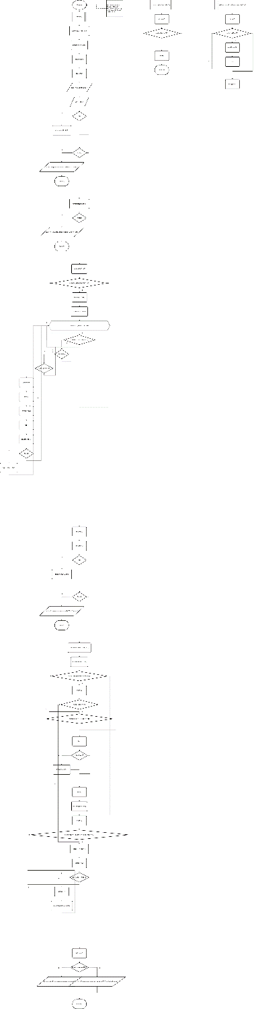

1. **Код:**

#include <iostream>

#include <fstream>

#include <stdio.h>

using namespace std;

#define MAXLINE 256

int my_strlen(const char* s) {

int len = 0;

while (s[len] != '\0')

len++;

return len;

}

void my_strcpy(char* dest, const char* src) {

int i = 0;

while (src[i] != '\0') {

dest[i] = src[i];

i++;

}

dest[i] = '\0';

}

int main() {

setlocale(LC_ALL, "ru");

system("chcp 1251");

system("cls");

char letter;

cout << "Введите букву: ";

cin >> letter;

ifstream fin("F1.txt");

if (!fin) {

cout << "Не удалось открыть файл F1.txt" << endl;

return 1;

}

ofstream fout("F2.txt");

if (!fout) {

cout << "Не удалось открыть файл F2.txt" << endl;

return 1;

}

char line[MAXLINE];

while (fin.getline(line, MAXLINE)) {

bool skip = false;

bool inWord = false;

for (int i = 0; line[i] != '\0'; i++) {

if (line[i] != ' ' && line[i] != '\t') {

if (!inWord) {

if (line[i] == letter) {

skip = true;

break;

}

inWord = true;

}

}

else {

inWord = false;

}

}

if (!skip) {

fout << line << "\n";

}

}

fin.close();

fout.close();

ifstream fin2("F2.txt");

if (!fin2) {

cout << "Не удалось открыть файл F2.txt" << endl;

return 1;

}

char shortest[MAXLINE] = "";

int minLen = MAXLINE;

while (fin2.getline(line, MAXLINE)) {

int i = 0;

while (line[i] != '\0') {

while (line[i] == ' ' || line[i] == '\t')

i++;

if (line[i] == '\0')

break;

char word[MAXLINE];

int j = 0;

while (line[i] != ' ' && line[i] != '\t' && line[i] != '\0') {

word[j++] = line[i++];

}

word[j] = '\0';

if (j > 0 && j < minLen) {

minLen = j;

my_strcpy(shortest, word);

}

}

}

fin2.close();

if (minLen == MAXLINE) {

cout << "Файл F2 пустой или не содержит слов." << endl;

}

else {

cout << "Самое короткое слово в файле F2: " << shortest << endl;

}

return 0;

}